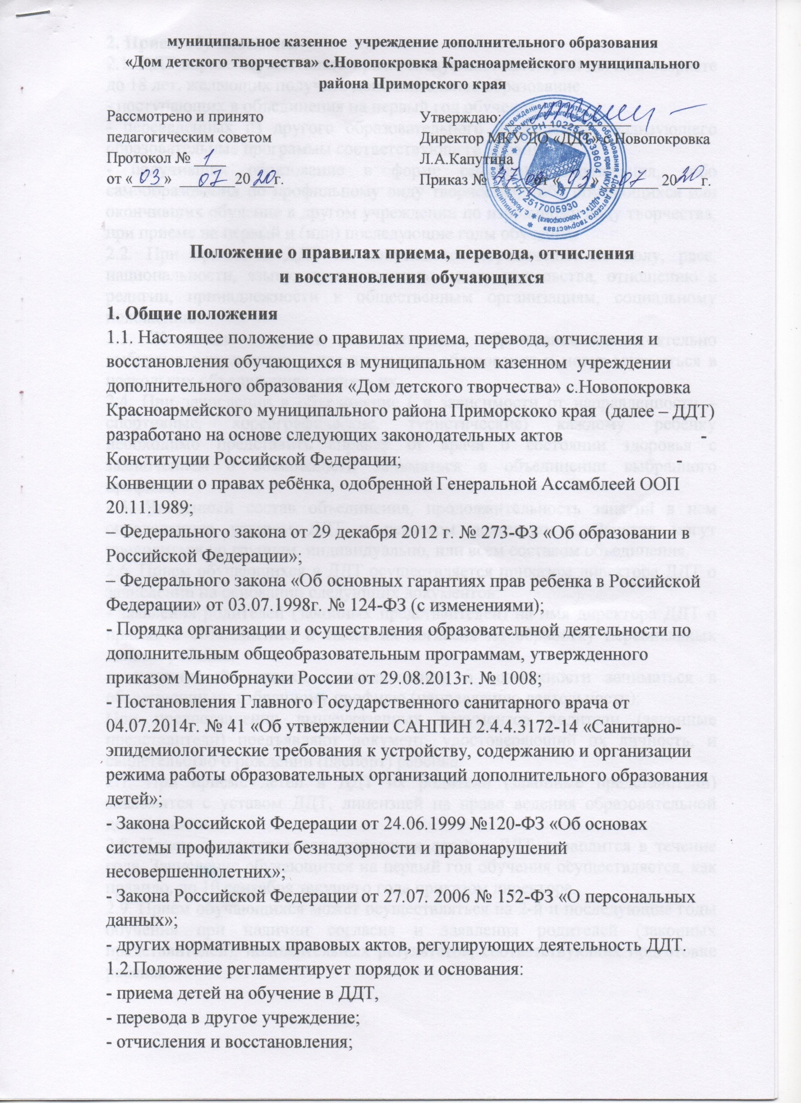

2. Прием обучающихся
2.1. ДДТ вправе осуществлять прием следующих категорий детей в возрасте до 18 лет, желающих получить дополнительное образование:
- поступающих в объединения на первый год обучения;
- переведенных из другого образовательного учреждения, реализующего образовательные программы соответствующего уровня;
- получивших образование в форме семейного образования, либо самообразования по профильному виду творчества, либо обучающихся или окончивших обучение в другом учреждении по избранному виду творчества, при приеме на первый и (или) последующие годы обучения.
2.2. При приеме в ДДТ не допускаются ограничения по полу, расе, национальности, языку, происхождению, месту жительства, отношению к религии, принадлежности к общественным организациям, социальному положению.
2.3. Желающие получить дополнительное образование самостоятельно выбирают направление дополнительного образования и могут заниматься в нескольких объединениях, менять их.
2.4. При зачислении в объединение ( в зависимости от направленности – спортивные, хореографические, туристические) каждому ребенку необходимо представить справку от врача о состоянии здоровья с заключением о возможности заниматься в объединении выбранного профиля.
2.5. Численный состав объединения, продолжительность занятий в нем определяются уставом ДДТ и режимом деятельности. Занятия могут проводиться по группам, индивидуально, или всем составом объединения.
2.6. Прием обучающихся в ДДТ осуществляется приказом директора ДДТ о зачислении на основании следующих документов:
- заявления родителей (законных представителей) на имя директора ДДТ о приеме в объединение, а также их согласия на обработку персональных данных ребенка;
- медицинской справки с заключением о возможности заниматься в объединении по избранному профилю (направлению деятельности);
При предоставлении вышеуказанных документов родители (законные представители) предъявляют документ, удостоверяющий их личность, и свидетельство о рождении (паспорт) ребенка.
2.7. При приеме детей в ДДТ их родители (законные представители) знакомятся с уставом ДДТ, лицензией на право ведения образовательной деятельности.
2.8. Прием документов для зачисления детей в ДДТ проводится в течение года. Зачисление обучающихся на первый год обучения осуществляется, как правило, до 10 сентября текущего года приказом директора.
2.9. Прием обучающихся может осуществляться на 2-й и последующие годы обучения при наличии согласия и заявления родителей (законных представителей), положительных результатов, соответствующих подготовке ребенка.

2.10. Возможно осуществление приема обучающихся в объединения в течение учебного года. Зачисление обучающихся в течение учебного года оформляются приказом директора.
2.11. ДДТ может открывать объединения на базе других муниципальных образовательных учреждений. Отношения между ними определяются договором.
2.12. С детьми с ограниченными возможностями здоровья, детьми-инвалидами может проводиться индивидуальная работа в ДДТ или по месту жительства.
2.13. Прием детей в ДДТ может быть ограничен лицензионными нормативами и муниципальным заданием (объемом средств, выделяемых из бюджета Красноармейского района). ДДТ вправе отказать в приеме в случае:
- отсутствия вакантных мест в ДДТ;
- по медицинским показаниям.
2.14. Прием детей в ДДТ и зачисление в объединения по двум и более программам производится на общих основаниях.
2.15. Обучающиеся, занимающиеся не по одной общеобразовательной общеразвивающей программе, а по нескольким, в комплектовании образовательных объединений учитываются в каждом списочном составе. При определении объемных показателей деятельности ДДТ и общем комплектовании учреждения такие обучающиеся учитываются по списочному составу.
3. Перевод обучающихся
3.1. Перевод обучающихся на следующий год обучения, как правило, осуществляется на основании выполнения ими программных требований по приказу директора на основании решения педагогического совета ДДТ.
3.2. По желанию ребенка и заявлению родителей (законных представителей) допускается досрочный перевод обучающегося с одного года обучения на другой, исходя из его способностей и склонностей к выбранному виду деятельности.
3.3. Обучающиеся имеют право на перевод в другое образовательное учреждение, реализующее дополнительную общеобразовательную общеразвивающую программу соответствующего уровня и направленности, при согласии этого образовательного учреждения.
Перевод обучающихся в иное образовательное учреждение дополнительного образования производится по письменному заявлению их родителей (законных представителей).
3.4. Перевод обучающихся сопровождается изданием приказа директора ДДТ об отчислении из данного образовательного учреждения по причине перевода.
4.Отчисление обучающихся
4.1.Настоящее положение предусматривает следующие основания для отчисления в ДДТ:
- отчисление обучающегося в связи с переводом в другое образовательное учреждение дополнительного образования;
- отчисление по желанию обучающегося и заявлению родителей (законных представителей) в связи с переходом в другое объединение;
- ухудшение состояния здоровья на основании заключения медицинского учреждения;
- отчисление обучающегося в связи со сменой места жительства;
- по инициативе обучающегося и (или) его родителей (законных представителей);
- систематическое невыполнение учебного плана без уважительной причины в связи с пропусками занятий более одного месяца;
- отчисление в связи со смертью обучающегося;
- отчисление по обстоятельствам, не зависящим от воли обучающегося и его родителей (законных представителей) и ДДТ, в том числе в случаях ликвидации ДДТ, аннулирования лицензии на осуществление образовательной деятельности;
- отчисление в связи с приговором суда об осуждении несовершеннолетнего к отбыванию наказания в воспитательной колонии для несовершеннолетних;
- отчисление обучающегося по решению педагогического совета за совершенные неоднократно грубые нарушения устава ДДТ.
Грубым нарушением устава ДДТ признается нарушение, которое повлекло или могло повлечь за собой тяжкие последствия в виде:
- причинения ущерба жизни, здоровья обучающимся, сотрудникам, посетителям ДДТ;
- причинение ущерба имуществу ДДТ, имуществу обучающихся, сотрудников, посетителей ДДТ.
Исключение обучающегося из ДДТ применяется, если меры воспитательного характера не дали результата и дальнейшее пребывание обучающегося в учреждении оказывает отрицательное влияние на других обучающихся, нарушает их права и права работников ДДТ.
Решение об исключении обучающегося принимается с учетом мнения его родителей (законных представителей).
4.2. Отчисление обучающегося из ДДТ осуществляется приказом директора ДДТ. По желанию родителей (законных представителей) обучающегося ему выдается документ об уровне освоения соответствующей образовательной программы, заверенный подписью директора и печатью ДДТ.
4.3. Обучающийся, полностью освоивший дополнительную общеобразовательную общеразвивающую программу, считается выпускником и отчисляется из ДДТ приказом директора.
5. Восстановление обучающихся
5.1. Обучающиеся, отчисленные ранее из ДДТ, имеют право на восстановление.
Обучающиеся, отчисленные за нарушения правил внутреннего распорядка обучающихся, за противоправные действия и неоднократные нарушения устава ДДТ, право на восстановление имеют только по решению судебных органов.
5.2. Восстановление обучающихся, отчисленных из ДДТ, производится на основании п.2 данного положения.
5.3. Решение о восстановлении обучающихся оформляется приказом по ДДТ.
6.Заключительные положения
Спорные вопросы по приему, переводу, отчислению обучающихся, возникшие между родителями (законными представителями) детей и администрацией ДДТ, регулируются управлением образования администрации Красноармейского муниципального района Приморского края

